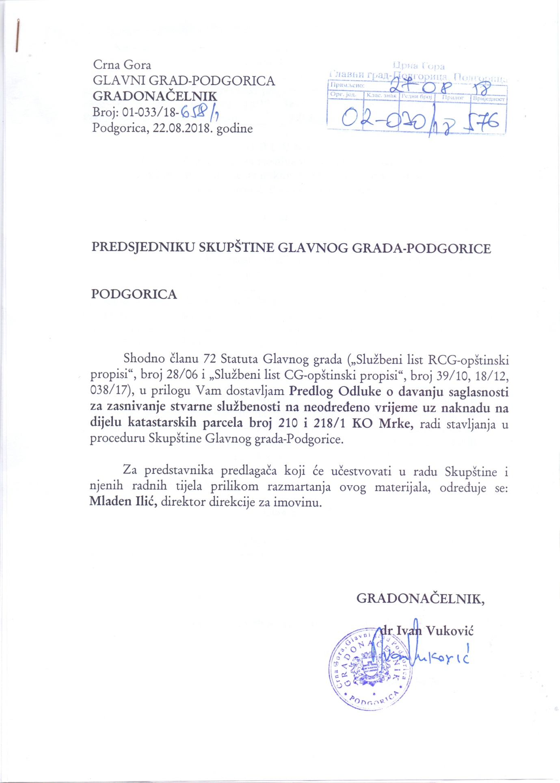

Na osnovu člana 29 stav 2Zakona o državnoj imovini (“Sl. list Crne Gore”, br. 21/09, 40/11), člana 38 stav 1 tačka 9 Zakona o lokalnoj samoupravi (“Sl. list Crne Gore “, br.02/18) i člana 48 stav 1 alineja 12 Statuta Glavnog grada (“Sl. list RCG – Opštinski propisi”, br. 28/06 i “Sl. list Crne Gore – Opštinski propisi”, br.39/10, 18/12, 38/17)**,** Skupština Glavnog grada – Podgorice, na sjednici održanoj ________2018. godine, donijela je

**O D L U K U**

**o davanju saglasnosti za zasnivanje stvarne službenosti na**

**neodređeno vrijeme uz naknadu na dijelu katastarskih**

**parcela broj 210 i 218/1, KO Mrke**

**Član 1**

Glavni grad – Podgorica, kao nosilac prava raspolaganja, daje saglasnost za zasnivanje stvarne službenosti na dijelu katastarske parcele broj 210, KO Mrke i na dijelu katastarske parcele broj 218/1, KO Mrke, radi postavljanja kablovskih vodova za trafostanicu TS 10/0,4 kV Bekom snage 1000 kVA na katastarskoj parceli br.208/1 KO Mrke, koja lokacija je određena Odlukom Gradonačelnika Glavnog grada o određivanju lokacije sa elementima urbanističko tehničkih uslova za izgradnju lokalnog objekta od opšteg interesa, br. 01-031/18-248 od dana 17. januara 2018. godine.

**Član 2**

Ovlašćuje se Direkcija za imovinu Glavnog grada da zaključi ugovor o zasnivanju stvarne službenosti na neodređeno vrijeme uz naknadu, sa privrednim društvom “Becom” d.o.o, kojim će biti regulisana obaveza da se nepokretnosti, nakon završetka radova (iskopa i postavljanja kablovskih vodova), vrate u prvobitno stanje, kao i obaveza plaćanja naknade u skladu sa procjenom Komisije za procjenu vrijednosti građevinskog zemljišta i objekata u imovini Glavnog grada-Podgorice.

**Član 3**

Ova odluka stupa na snagu osmog dana od dana objavljivanja u »Službenom listu Crne Gore – opštinski propisi«.

Broj: 02–030/18–________

Podgorica,_______2018.godine

**SKUPŠTINA GLAVNOG GRADA – PODGORICE**

**PREDSJEDNIK SKUPŠTINE,**

**dr Đorđe SUHIH**

**O b r a z l o ž e nj e**

Pravni osnov za donošenje ove odluke sadržan je u članu 29 stav 2 Zakona o državnoj imovini, kojim je propisano da nepokretnim i pokretnim stvarima i drugim dobrima u državnoj imovini, na kojima određena svojinska ovlašćenja vrši opština, raspolaže nadležni organ opštine u skladu sa ovim zakonom i statutom (raspolaganje shodno članu 10 tačka 12 istog zakona obuhvata i pravo službenosti), kao i u članu 38 stav 1 tačka 9 Zakona o lokalnoj samoupravi i članu 48 stav 1 tačka 12 Statuta Glavnog grada, kojim je propisano da Skupština raspolaže imovinom.

Privredno društvo „Becom“ d.o.o, obratilo se Direkciji za imovinu Glavnog grada Podgorica, zahtjevima broj 13-460/18-62 od dana 02.marta 2018.godine i dana 13.marta 2018. godine, za uspostavu službenosti radi postavljanja kablovskih vodova na kat. parcelama br. 210 i br. 218/1 KO Mrke, za trafostanicu TS 10/0,4 kV Bekom na kat. parceli br.208/1 KO Mrke, koja lokacija je određena Odlukom Gradonačelnika Glavnog grada o određivanju lokacije sa elementima urbanističko tehničkih uslova za izgradnju lokalnog objekta od opšteg interesa, br. 01-031/18-248 od dana 17. januara 2018. godine.

Uz zahtjev su dostavljeni Odluka Gradonačelnika Glavnog grada o određivanju lokacije sa elementima urbanističko tehničkih uslova za izgradnju lokalnog objekta od opšteg interesa br. 01-031/18-248 od dana 17. januara 2018. godine, kao i geodetski elaborat, kojim je dat grafički prikaz dijela kat.parcela broj 210 i broj 218/1 KO Mrke, koji je potreban za postavljanje kablovskih vodova.

Shodno Odluci Gradonačelnika Glavnog grada o određivanju lokacije sa elementima urbanističko tehničkih uslova za izgradnju lokalnog objekta od opšteg interesa br. 01-031/18-248 od dana 17. januara 2018. godine, utvrđeno je da kablovski vodovi idu trasom preko sljedećih katastarskih parcela: 208/1, 210, 218/1 i 216 KO Mrke.

Katastarska parcela broj 210 KO Mrke po načinu korišćenja pašnjak 7.klase površine 7668m2, neplodna zemljišta površine 7669m2, i katastarska parcela broj 218/1 po načinu korišćenja neplodna zemljišta površine 29731m2, pašnjak 7. klase površine 29731m2, upisane su u listu nepokretnosti broj 28 KO Mrke na Glavni grad Podgorica sa pravom svojine, bez tereta i ograničenja.

Članom 201 stav 1 Zakona o svojinsko-pravnim odnosima (»Sl.list Crne Gore«, br.19/09 ), propisano je da se stvarna službenost zasniva pravnim poslom, odlukom suda ili drugog državnog organa i održajem.

Članom 2 predložene odluke ovlašćuje se Direkcija za imovinu da zaključi ugovor o zasnivanju stvarne službenosti na neodređeno vrijeme uz naknadu, sa privrednim društvom “Becom” d.o.o, kojim će biti regulisana obaveza da se nepokretnosti, nakon završetka radova (iskopa i postavljanja kablovskih vodova), vrate u prvobitno stanje, kao i obaveza plaćanja naknade u skladu sa procjenom Komisije za procjenu vrijednosti građevinskog zemljišta i objekata u imovini Glavnog grada-Podgorice.

Na osnovu izloženog, predlaže se Skupštini Glavnog grada – Podgorice da donese odluku o davanju saglasnosti za zasnivanje stvarne službenosti na neodređeno vrijeme uz naknadu na dijelu katastarskih parcela broj 210 i 218/1, KO Mrke.